**Escola Municipal de Ensino Fundamental**

Descrição: MCj02515030000[1]



**“Arnaldo Francisco dos Santos”**

Rua Vital Brasil, nº 140 – Bairro Esperança.

Fone (0xx49) 33421197 – Galvão – SC

escola.arnaldosantos@gmail.com

**APOSTILA DE ATIVIDADES**

Prezados Pais, Responsáveis, Alunos!

Estamos encaminhando nova apostila com atividades complementares aos conteúdos estudados em sala de aula, para os próximos 15 dias de aula. Quinzena que compreende a semana de 04 a 18 de junho de 2020.

Solicitamos aos Pais que após a conclusão de todas as atividades, deixem na mesma embalagem que receberam, pois na entrega de novos materiais, essa apostila deverá ser devolvida para avaliação e correção pelos Professores.

**Aluno(a):** ______________________________________________________________

Turma: **9º Ano** Turno: **Matutino**

Professores: **Alexandre Grigolo, Genoeva Lurdes Maculan, Lidiane Getem Artuso de Almeida, Lidimara Cunico Cenci, Rose Ester Miglioretto, Sediane Luiza Dalla Cort Rebelatto, Silvana do Carmo Grigolo Ferreira, Vilma Laux Bett.**

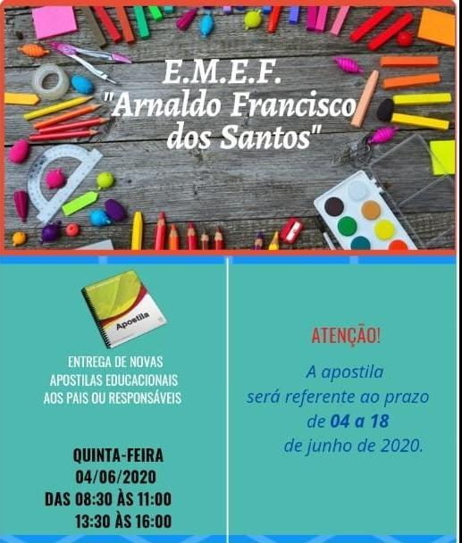 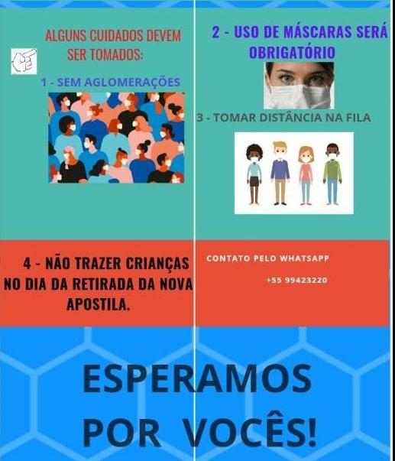

Escola Municipal de Ensino Fundamental “Arnaldo Francisco dos Santos”

Galvão/SC, 04 de junho de 2020.

Professor: **Rose Ester Miglioretto.**

**Aluno (a):** __________________________________________ Turma: **9º ano.**

Disciplina: **Língua Portuguesa.**

**ATIVIDADES NÃO PRESENCIAIS**

**Observe:**

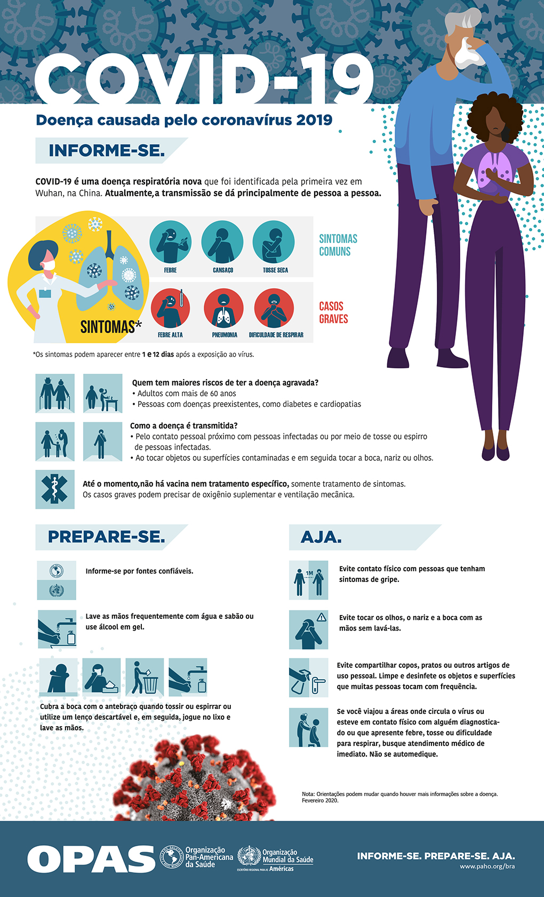

**Leia o folheto com atenção e responda:**

1. Que gênero textual é esse? Como ele está organizado?

________________________________________________________________________________________________________________________________________________________________________________________________________________________________________________________________________

1. Qual é a finalidade deste gênero textual? Qual assunto ele apresenta? Para quem esse é destinado?

________________________________________________________________________________________________________________________________________________________________________________________________________________________________________________________________________

1. Você pode observar a presença de muitos verbos no modo imperativo (que exprimem ordens, pedidos) presentes no texto. Na sua opinião, por que o autor optou por esse modo verbal?

________________________________________________________________________________________________________________________________________________________________________________________________________________________________________________________________________

1. Observe o texto a seguir. Nele Mafalda nos remete a uma reflexão após falar sobre os verbos que constantemente ouvimos ou lemos, os quais nos dão conselhos ou ordens. No final, ela se questiona sobre o que nós somos? Levante hipóteses.

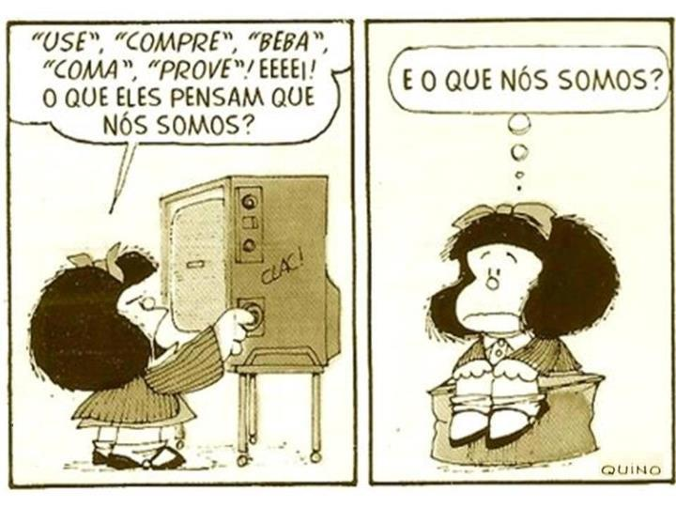

1. Por que a personagem se sentiu incomodada ao ligar a televisão?

______________________________________________________________________________________________________________________________________________________________________________________________________

1. As informações que nos cercam diariamente podem influenciar no que somos realmente?

______________________________________________________________________________________________________________________________________________________________________________________________________

Escola‌ ‌Municipal‌ ‌de‌ ‌Ensino‌ ‌Fundamental‌ ‌“Arnaldo‌ ‌Francisco‌ ‌dos‌ ‌Santos”.‌ ‌

Galvão,‌ ‌de‌ ‌junho‌ ‌de‌ ‌2020.‌ ‌

Professora:‌ ‌Lidiane‌ ‌Artuso‌ ‌de‌ ‌Almeida‌ ‌

Disciplina:‌ ‌Matemática‌ ‌

Aluno:__________________________________‌ ‌Série:‌ ‌

 ‌

 ‌ 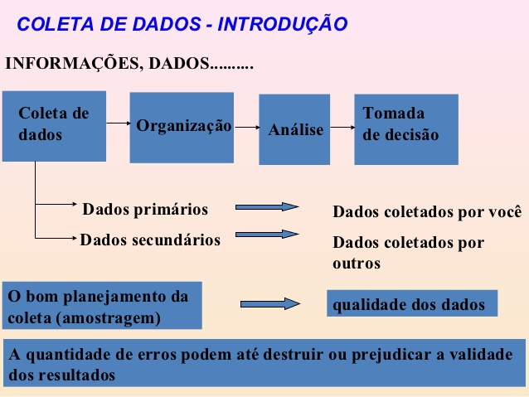

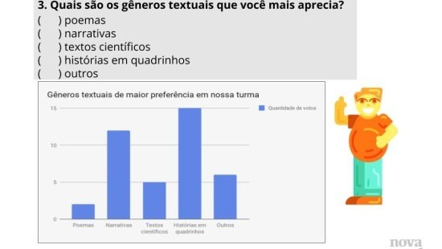

Com a pergunta elaborada, você deve fazer a coleta de dados e em seguida organizar uma tabela, que poderá se transformar em gráficos.

Essa atividade tem exemplos no livro didático páginas 187: Como elaborar uma pesquisa?

 ‌Atividade sobre Elaboração de Pesquisa

1-Escolha um tema de seu  interesse para fazer uma pesquisa. Elabore um pequeno texto explicando estratégias  que você utilizou para realizar essa pesquisa.

2-Construa uma tabela e um gráfico sobre a sua pesquisa:Você pode fazer essa pesquisa com seus irmãos, colegas, vizinhos,familiares, pode ser por celular, redes sociais.

Sugestões de pesquisa:

* Pesquisar sobre: preferência na prática de esportes: preferência no tipo de filmes:
* Preferência no time de futebol; etc;

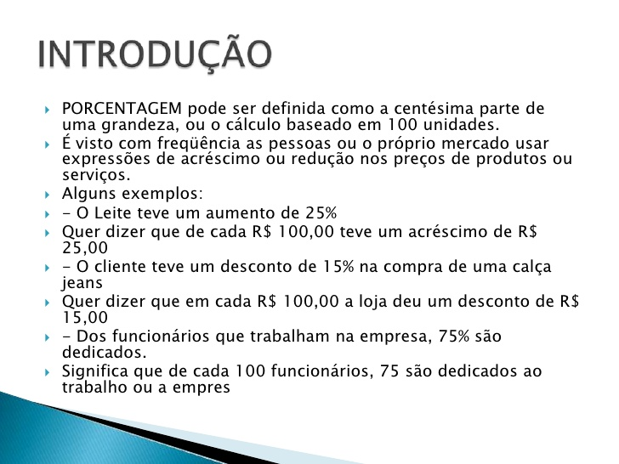

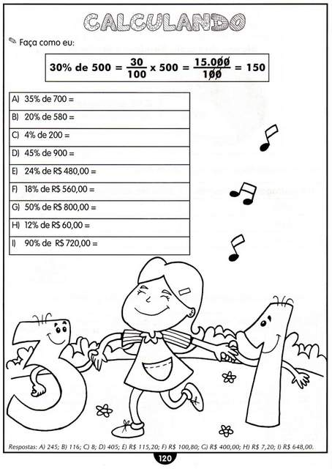

Assistam o vídeo que explica como resolver porcentagem.

<https://www.youtube.com/watch?v=MmVxwT4rSws>

Escola Municipal de Ensino Fundamental “Arnaldo Francisco dos Santos”

Galvão/SC, _____ de Junho de 2020.

Professor(a): Silvana Grigolo Ferreira

Aluno(a):.................................................... Turma: 9º ano

Disciplina: Ciências.

**ATIVIDADES NÃO PRESENCIAIS PARA SEMANA DE 01/06**

**TABELA PERIÓDICA DOS ELEMENTOS QUÍMICOS.**

Os metais possuem características únicas que os diferem das demais substâncias: eles são sólidos à temperatura ambiente (25°C) e apresentam cor prateada.

Mas existem exceções como o Cobre (Cu) e o Ouro (Au) que apresentam coloração vermelha e dourada respectivamente. O Mercúrio (Hg) é o único metal encontrado na natureza no estado líquido.

A estrutura atômica dos metais é a Cristalina, que se constitui por cátions do metal envolvidos por uma nuvem de elétrons. A capacidade que os metais têm de conduzir eletricidade se explica pela presença dessa nuvem de elétrons, que conduz corrente elétrica nos fios de eletricidade, não só neles, mas em qualquer objeto metálico.

Propriedade dos Metais:

**Brilho**: os objetos metálicos, quando polidos, apresentam um brilho característico dos metais, por causa dos elétrons livres localizados na superfície dos metais que absorvem e irradiam a luz.

**Maleabilidade**: essa é a capacidade que os metais têm de produzir lâminas e chapas muito finas.

**Ductibilidade**: Se aplicarmos uma pressão adequada em regiões específicas na superfície de um metal, esse pode se transformar em fios e lâminas, devido o deslizamento provocado nas camadas de átomos.

**Condutibilidade**: os metais são ótimos condutores de corrente elétrica e de calor. Os fios de transmissão elétrica são feitos de alumínio ou cobre, assim como as panelas que usamos para cozinhar alimentos. Os metais possuem a capacidade de conduzir calor de 10 a 100 vezes mais rápido do que outras substâncias.

**Ponto de fusão e ebulição elevado**: o metal Tungstênio se funde (derrete) à temperatura de 3.410°C e entra em ebulição em 4.700°C.

**ATIVIDADES.**

Com o auxílio do texto acima e do livro didático na página 49 responda as seguintes atividades.

1. **O** que significa um metal ter maleabilidade?
2. O que é ponto de fusão e de ebulição?
3. Qual é o único metal encontrado na forma líquida?
4. Desenhe três produtos usados no nosso cotidiano feitos de metal.

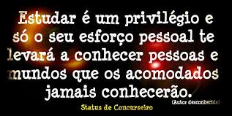

Escola Municipal de Ensino Fundamental “Arnaldo Francisco dos Santos”

Galvão/SC, _____ de Junho de 2020.

Professor(a): Silvana Grigolo Ferreira

Aluno(a):.................................................... Turma: 9º ano

Disciplina: **Ciências.**

**ATIVIDADES NÃO PRESENCIAIS PARA SEMANA DE 08/06**

**Atividades da tabela periódica.**

1. Consultando o livro didático, na página 48 escreva o nome de cada elemento representado pelos seguintes símbolos:

Co..................................................

Rb.................................................

Cu..................................................

Zn..................................................

Ar...................................................

F......................................................

O......................................................

N.....................................................

1. Agora escreva o símbolo de cada elemento.

Sódio........................................................

Ferro.........................................................

Cobalto.....................................................

Alumínio...................................................

Carbono...................................................

Potássio....................................................

Escola Municipal de Ensino Fundamental “Arnaldo Francisco dos Santos”

Galvão/SC, _____ de Junho de 2020.

Professor(a):Alexandre Grigolo

Aluno(a): __________________________________________ Turma: ____________

Disciplina: História

**Capitulo 3: A Primeira República**

Ler as imagens da pág.54 e 55, ler também os textos da pág.56, A modernização das cidades, Miséria e Criminalidade nas Cidades, após ler e compreender o conteúdo fazer as questões abaixo:

1. Identifique as imagens da página 54, 55. Quais as semelhanças nas imagens?
2. Após a Proclamação da República quem foi o primeiro presidente do Brasil?
3. Como era a sociedade brasileira na época?
4. Por que São Paulo e Rio de Janeiro foram as cidades que mais cresceram?
5. Quais eram as opções de trabalho nas cidades no final do século XIX?

Escola Municipal de Ensino Fundamental “Arnaldo Francisco dos Santos”

Galvão/SC, _____ de Junho de 2020.

Professor(a): Genoeva Lurdes Maculan

Aluno(a): __________________________________________ Turma: ____________

Disciplina: Geografia

Leia o texto sobre: “Oriente e Ocidente: uma invenção europeia, das páginas 78,79, 80, 81,82 e 83, observe os mapas e responda na apostila as questões a seguir:

Atividades:

1. “Do ponto de vista físico, a Europa fica numa grade península”; explique o que é uma península.
2. Quais são os pontos que dividem a Europa e a Ásia?
3. Quais são os aspectos históricos, políticos e sociais que levam a Europa ser considerada um continente?
4. Na Europa ocorreram os dois maiores conflitos da história. Em que período eles ocorreram e o que eles causaram nesse continente?
5. Quais fatores marcaram a hegemonia da Europa?
6. O que foram os impérios coloniais? Quando aconteceram?

Escola Municipal de Ensino Fundamental “Arnaldo Francisco dos Santos”

Galvão/SC, _____ de Junho de 2020.

Professor(a): Genoeva Lurdes Maculan

Aluno(a): __________________________________________ Turma: ____________

Disciplina: Ensino Religioso

### A justiça do rei

Há muito tempo, em um reino distante, governava um jovem rei muito bondoso. Nenhum habitante do reino passava fome porque seu palácio estava sempre aberto para dar comida aos súditos. E oferecia sempre a água mais cristalina e as frutas mais frescas. Certa vez, um mensageiro do rei anunciou que no dia seguinte haveria uma comemoração de aniversário para Sua Majestade e que, ao final de um esplêndido banquete, todos receberiam um presente. O rei só pedia em troca que os convidados trouxessem um pote de barro com água, que deveria ser deixado na entrada do palácio. O povo concordou que o desejo do rei era fácil de cumprir, que era muito justo corresponder à sua generosidade. E se ele ainda lhes daria um presente, tanto melhor.

No dia seguinte, apareceu no palácio uma multidão levando potes cheios de água. Cada um era de um tamanho: alguns grandes, outros pequenos. Houve ainda aqueles que, confiando na bondade do rei, chegaram de mãos vazias.

O rei recebeu a todos carinhosamente. O banquete foi maravilhoso, ainda melhor do que nos outros dias. Não houve quem não saciasse o apetite e apreciasse o sabor da comida. Acabada a sobremesa, todos se olharam na expectativa de receber os presentes. Até que, no final da refeição, o rei despediu-se. Os convidados ficaram sem fala, porque esperavam ansiosamente o presente. E já que o rei se ia, não haveria presente nenhum.

Alguns faziam comentários maldosos, outros perdoavam o esquecimento do rei porque sabiam que ele era justo. Muitos ficaram felizes e orgulhosos de não terem levado nem um potinho de barro com água para aquele rei que não cumpria promessas.

Um a um, todos saíram e foram pegar seus recipientes de volta. Que surpresa tiveram! Suas vasilhas estavam cheias de moedas de ouro. Que alegria sentiram os que haviam levado grandes baldes! E que arrependimento e vergonha sentiram os que levaram recipientes pequenos ou chegaram de mão vazias.

**Atividades:**

1. O que é ser bondoso?
2. Como você reage se as pessoas não fazem os mesmos favores que você faria por elas?
3. Você se considera uma pessoa bondosa? Por quê?
4. O que o texto nos ensina?

Escola Municipal de Ensino Fundamental “Arnaldo Francisco dos Santos”

Galvão/SC, June 2020.

Teacher: Sediane Luiza Dalla Cort Rebelatto

Student: _________________________________________Grade: 9th In the morning

Subject: English Complementary activities from 04th to 18th.

Motivado pela pandemia do coronavírus, o isolamento social tem feito parte do nosso cotidiano. Seja lá qual for o lado da Linha do Equador, todos nós devemos ficar em casa (#stayhome). Caso seja necessário sair, Be Responsible!

Let’s star! **Theme: Being Teen Book 9 Unit 2 Page 35**

Open your book on page 36! ( ABRA SEU LIVRO NA PÁGINA 36!)

1-Answer the questions below.

a)Observe as imagens e responda: que aspectos da adolescência elas representam?

..................................................................................................................................................................................................................................................................................................................

b)Em sua opinião, que tipos de dúvidas ou dificuldades são mais comuns nessa fase da vida?

...........................................................................................................................................................................................................................................................................................................................................................................................................................................................................

c)De que forma é possível lidar com as dúvidas ou dificuldades que podem surgir na adolescência?

...........................................................................................................................................................................................................................................................................................................................................................................................................................................................................

d)Observe a foto abaixo. De que forma o uso das tecnologias e, especialmente, das redes sociais influencia a vida dos adolescentes? Que impactos positivos e negativos elas podem causar?

..................................................................................................................................................................................................................................................................................................................

|  |  |
| --- | --- |
| Impactos positivos | Impactos negativos |
|  |  |

e)Em sua escola ou comunidade há atividades voltadas para a discussão de temas da vida dos adolescente? Se sim, como isso é feito? Você gostaria de propor mudanças nessas atividades? Quais?

...........................................................................................................................................................................................................................................................................................................................................................................................................................................................................

2- O texto a seguir aborda o assunto: **A comunicação entre pais e filhos**.

1. **Let’s read!**
2. **Text: Communication between parents and children**

Some young people think that adults do not understand their problems.

The young people, generally called “teenagers”(between 13 and 19 years old), think that they are alone in this world and that they have to take their decisions alone or with the help of a friend of the same age.

Very often this happens because there is no communication between parents and children.

The parents, sometimes, have no time to talk with their children and the boys and girls begin to move away from their parents.

There are, of course, diferente remedies for this situation.

One of them could be this one: the boy ( or girl) would speak frankly to this parents about his problems and the parents, of course, would give him good advice according to their experience.

Text comprehension (Compreensão de texto)

1-Answer the questions:

a)A teenager is a young people between:

( ) 10 and 13 years old. ( ) 20 and 30 years old. ( ) 13 and 19 years old.

b)What do some young people think about adults?........................................................................

........................................................................................................................................................

c)The teenager who feel alone: ( ) take their decisions with the help of their parents.

( ) take their decisions alone or with the help of a friend.

d)Why do young people move away from their parents?

....................................................................................................................................................................................................................................................................................................................................................................................................................................................................................................................................................................................................................................

Referências: Bridges 9º ano: ensino fundamental: anos finais/ Carolina de Jesus Pereira....[et al.].--1. Ed.-- São Paulo: FTD,2018. Outros autores: Silene Cardoso, Sirlene Aparecida Aarão, Sônia Melo de Jesus Ruiz.It’s New Way 4 – Maria Angela da Silva/Alcides João Amado Goulart.Editora New Way. Rio de Janeiro.5ª edição;1ª impressão.

Escola Municipal de Ensino Fundamental “Arnaldo Francisco dos Santos”

Galvão/SC, _____ de Junho de 2020.

Professor(a): Lidimara Cunico Cenci

Aluno(a): __________________________________________ Turma: ____________

Disciplina: Ed.Física

**A Importância da atividade física para a saúde**

A prática de atividades físicas é fundamental para melhoria da qualidade de vida.

A combinação de dieta balanceada e rotina de exercícios físicos resultam em um organismo saudável e na prevenção de doenças.

Uma rotina de exercícios deve ser adotada por pessoas de todas as idades.

**Agora responda**

**Quais os benefícios da atividade física para a saúde? (escreva no mínimo 5)**

|  |
| --- |
|  |
|  |
|  |
|  |
|  |

Escola Municipal de Ensino Fundamental “Arnaldo Francisco dos Santos”

Galvão/SC, _____ de Junho de 2020.

Professor(a): VILMA LAUX BETT

Aluno(a): __________________________________________ Turma: ____________

Componente: ARTE

A LINGUAGEM DO CORPO

Na última atividade, você pesquisou sobre as várias linguagens onde o nosso corpo é utilizado como suporte artístico. Ou seja, parte essencial da obra.

Uma das linguagens era a INTERVENÇÃO: é o acréscimo de elementos em uma obra de arte.

1. Faça intervenção na obra “ O GRITO” de Edvard Munch. Na folha que segue em branco

